**Розділ ІІІ: Основи військово-медичної підготовки.**

**Урок 26:**

**Кровотечі**

Одна з основних ознак поранення — кровотеча.

Кровотеча буває зовнішньою, при якій кров із рани виливається назовні (особливо значною вона є при рубаних і глибоких різаних ранах), й внутрішньою, коли кров із кровоносних судин та пошкоджених органів потрапляє в порожнину тіла.

Внутрішня кровотеча спостерігається при колотих і вогнепальних ранах, а також пораненнях внутрішніх органів від ударів тупим предметом, унаслідок чого виникають розриви печінки, селезінки, нирок і крупних судин. Запідозрити наявність внутрішньої кровотечі можна за зовнішнім виглядом людини. Вона стає блідою, укривається холодним потом, пульс частішає і поступово слабне. Зупинити внутрішню кровотечу можна лише проведенням операції, тому таких поранених треба якомога швидше в лежачому положенні доправити до медичного закладу.

Розрізняють кровотечу артеріальну, венозну, капілярну і змішану.

Артеріальна кровотеча виникає при порушенні цілісності артерій (іл. 26.1 а). Особливо небезпечна кровотеча з великих артерій: стегнової, підключичної, сонної, плечової, підколінної. Смерть при їх пораненні може настати через 3-5 хв. Кровотечі з дрібніших артерій також небезпечні. При артеріальній кровотечі кров яскраво-червоного кольору, витікає із рани сильним пульсуючим струменем.

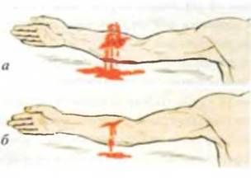

Іл. 26.1. Кровотеча: а — артеріальна; б — венозна

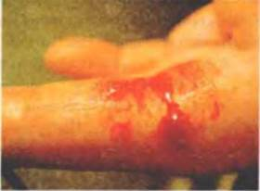

Іл. 26.2. Капілярна кровотеча

Кров при венозній кровотечі має темно-червоний колір і витікає з рани повільніше (іл. 26.1 б). Змішана кровотеча має ознаки артеріальної і венозної.

Значна втрата крові внаслідок артеріальної, венозної чи змішаної кровотечі, особливо за короткий проміжок часу, є дуже небезпечною, оскільки супроводжується зниженням кров’яного тиску, порушенням кровопостачання мозку, серця та інших органів. Це часто стає причиною смерті людей, яких ще можна було б врятувати, своєчасно зупинивши кровотечу.

Капілярна кровотеча виникає навіть при незначному пораненні дрібних судин шкіри, підшкірної клітковини і м’язів. У цьому випадку кровоточить уся поранена поверхня. Колір крові темно-червоний (іл. 26.2).

Перша медична допомога при пораненнях і кровотечах. Засоби і способи тимчасової зупинки зовнішньої кровотечі.

Для припинення зовнішньої артеріальної кровотечі застосовують такі методи (іл. 26.3):

♦  притискання пальцями великих артерій на кінцівках вище рани, на шиї й голові нижче до кісток у місцях, де вони проходять близько до поверхні тіла;

♦  накладання тугої стискальної пов’язки;

♦  накладання кровоспинного еластичного джгута або закрутки;

♦  максимальне згинання кінцівки в розміщеному вище суглобі (за відсутності переломів кісток).

Максимальне піднімання кінцівки догори відносно знижує тиск і витікання крові.

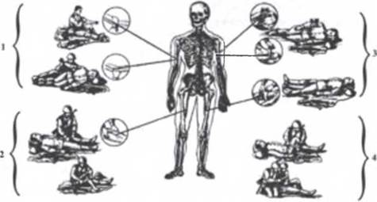

Іл. 26.3. Методи припинення артеріальної кровотечі

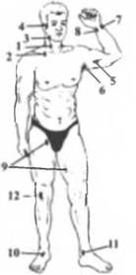

Іл. 26.4. Місця притискання пальцями великих артерій

Пальцеве притискання пошкодженої судини вище від місця поранення дозволяє тимчасово припинити артеріальну кровотечу. На поверхні тіла людини є до 25 точок, у місцях яких артерії можуть бути притиснуті пальцями до кісток у випадку виникнення кровотечі при їх пораненні (іл. 26.4). Притискання артерії може бути виконано кінцями зведених разом пальців або кулаком, але краще все ж виконувати великими пальцями обох рук, накладаючи один палець на другий (іл. 26.5). Зусилля, яке прикладають для притискання артерії, має бути таким, щоб кровотеча припинилася.

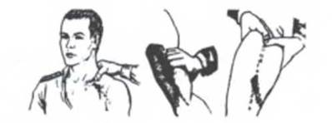

Іл. 26.5. Тимчасове припинення кровотечі притисканням артерій пальцями

Кровотечі з ран ділянки шиї, язика й волосистої частини голови зупиняють пальцевим притисканням загальної сонної артерії до поперечних відростків 6-7 шийних хребців. При цьому обличчя пораненого має бути дещо оберненим у протилежний бік.

Для зупинки кровотечі з підключичної артерії руку пораненого потрібно відвести донизу й назад, після цього артерію притискають між ключицею і першим ребром.

При пораненні плечової артерії її притискають до плечової кістки. Причому пальцями охоплюють плече так, щоб було зручно притиснути судину в середній частині двоголового м’яза плеча.

Променеву артерію притискають до променевої кістки в тому місці, де визначають пульс. Пальцеве притискання стегнової артерії здійснюють у паховій ділянці нижче або на рівні пахової складки до лобкової кістки всередину від середньої лінії або на внутрішній поверхні стегна до стегнової кістки, де мало м’язів. У людей з добре розвиненою мускулатурою і з вираженим жировим відкладенням пальцеве притискання виконувати важко. Тоді доцільно його робити долонею або кулаком.

При пораненні черевної аорти тимчасово зупинити кровотечу можна сильним постійним притисненням її через передню черевну стінку кулаком до хребта.

У поранених, одягнутих у зимовий одяг, притискання артерії здійснюють після вивільнення пораненої кінцівки від верхнього одягу й білизни.

Ураховуючи необхідність докладання великих зусиль для притискання артерії, цей спосіб припинення кровотечі може бути виконаний переважно в порядку взаємодопомоги. Найчастіше його застосовують перед накладанням джгута (закрутки).

Венозну кровотечу можна тимчасово зупинити притисканням вени нижче місця пошкодження. При піднятті кінцівки догори незначна венозна кровотеча зменшується або навіть зупиняється.

Оскільки кров у капілярах тече під незначним тиском, то капілярні кровотечі не призводять до значної втрати крові. Вони можуть припинитися самостійно за рахунок утворення тромбів при згортанні крові.

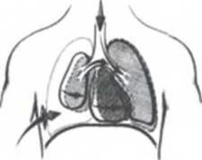

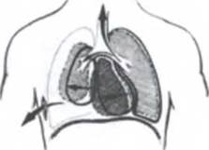

Іл. 26.6. Відкритий пневмоторакс: а — вдих; б — видих

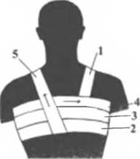

Іл. 26.7. Схема накладання оклюзійної (герметизуючої) пов'язки за допомогою ППІ при проникних пораненнях грудної клітки

Першою допомогою при капілярних кровотечах є обробка перекисом водню або розчином йоду чи іншими антисептиками місця поранення і накладання на нього стискальної стерильної пов’язки.

Накладення тугої стискальної пов’язки є надійним способом зупинки малих і середніх Кровотеч. На рану накладають стерильну пов’язку, на неї шматок вати чи не розмотаний стерильний бинт і туго забинтовують за годинниковою стрілкою з тоншої частини, поступово переходячи на товстішу (на кінцівках переважно від кисті чи від ступні в напрямку до тулуба). Пов’язка має щільно закривати рану, але не стискати надмірно м’які тканини. Для попередження зсування пов’язки її закріплюють шпилькою до одягу або спеціальними турами бинта.

При пораненнях голови після накладання подушечок на рани їх закріплюють круговими ходами бинта. Якщо ушкоджене одне око, то подушечки накладають на обидва ока (очі рухаються синхронно, якщо закрити лише пошкоджене око, то воно буде рухатися й спричиняти біль і додатково травмуватися) і закріплюють круговими та вісімкоподібними турами бинта, які проходять через чоло й потилицю. Аналогічно накладають пов’язки при пораненнях шиї.

При проникних пораненнях грудної клітки, коли пошкоджуються легені й плевра, виникає загроза потрапляння в грудну порожнину повітря і розвитку відкритого пневмотораксу (потрапляння повітря в плевральну порожнину ззовні через рану), який перешкоджає процесу дихання, тому що легеня не розтягується під час вдиху (іл. 26.6).

Для відновлення дихання отвір у грудній клітці має бути закритий стерильною внутрішньою поверхнею прогумованої оболонки індивідуального перев’язувального пакета (поліетиленовою плівкою, скотчем) (іл. 26.7). Після зняття одягу через праве чи ліве надпліччя перекидають окремий бинт, кінець якого проходить через передню і задню поверхні грудної клітки. Прогумовану оболонку, накладену на рановий отвір, затуляють подушечками пакета і міцно закріплюють круговими ходами бинта, кінець якого пришпилюють (колосоподібна пов’язка). Вільні кінці бинта, попередньо перекинуті на передній та задній поверхнях грудної клітки й розташовані під пов’язкою, піднімають і зав’язують на протилежному надпліччі. Завдяки цьому зміщення пов’язки не відбувається. Знеболювання і напівсидяче положення значно покращують дихальну функцію і стан пораненого (іл. 26.8).

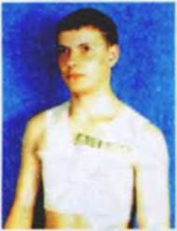

Іл. 26.8. Оклюзійна (герметизуюча) пов'язка при відкритому пневмотораксі

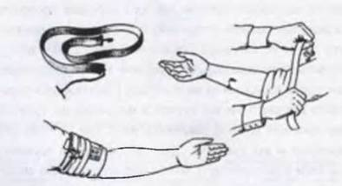

1л. 26.9. Накладання джгута

При пораненнях живота, які супроводжуються випаданням внутрішніх органів, їх закривають розгорнутими ватно-марлевими подушечками пакета і не туго закріплюють круговими ходами бинта. Давати воду чи їжу пораненим з проникними пораненнями живота і грудної клітки не можна, дозволяється змочувати мокрим тампоном лише іуби.

При пораненні таза і тазостегнового суглоба можуть пошкоджуватися органи малого таза (сечовий міхур, пряма кишка), тому рани, як правило, забруднені сечею і калом. У таких випадках потрібно, за можливістю, очистити рану.

Після закриття рани подушечками ППІ закріплювальні тури бинта накладаються почергово навколо стегна і живота.

При опіках обличчя пов’язку не накладають.

Після тимчасового припинення артеріальної кровотечі шляхом пальцевого притискання великої судини вище місця її поранення необхідно накласти гумовий джгут або закрутку (іл. 26.9).

Гумовий джгут — це гумова стрічка, на одному кінці якої прикріплений металевий гачок, а на іншому — металевий ланцюжок із фіксуючим кінцем.

Методика накладання джгута. Гумовий джгут просовують під кінцівкою й обертають навколо неї два-три рази так, щоб наступний тур лягав на третину попереднього.

Після того як наклали перших 2-3 тури, кровотеча має припинитися. Наступні тури трохи послаблюють, але так, щоб не допустити розслаблення перших турів. Завдяки цьому зменшується тиск на м’які тканини кінцівки.

При накладанні джгута треба стежити, щоб між його сусідніми турами не защемилася шкіра, тому що це призведе до її омертвіння. Вільні кінці джгута фіксують гачком за кільце ланцюжка.

Не рекомендується накладати джгут у ділянці середньої третини плеча, де можливе травмування променевого нерва з наступним паралічем кінцівки, а також на зап’ястку і над щиколоткою, де стискання артерій накладеним джгутом буде недостатнім, а лише надмірно травмуватиметься шкіра. Сила стискання кінцівки джгутом має бути такою, щоб тільки зупинилась кровотеча. Джгут не можна накладати безпосередньо на шкіру, необхідно підкласти під нього яку-небудь м’яку прокладку або накласти зверху на одяг. Потрібно обов’язково зазначити час накладання джгута, для цього на видному місці робиться відповідний запис на пов’язці чи на шкірі або на папері, який вкладається між турами джгута (іл. 26.10).

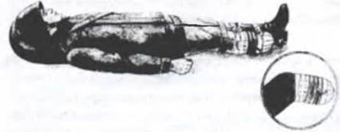

Іл. 26.10. Тимчасове припинення кровотечі гумовим джгутом при відриві кінцівки

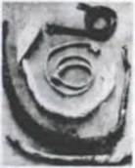

Іл. 26.11. Підручні засоби для накладання джгута-закрутки

При кровотечах у верхній третині плеча або стегна після перетискання артерії кінці джгута виводяться на зовнішню поверхню кінцівки й закріплюються: при пораненні плеча — на протилежному надпліччі, а при пораненні стегна — на протилежній частині тулуба.

Для накладання джгута-закрутки використовують підручні засоби: смужки тканини, поясні паски, носові хустинки тощо (іл. 26.11), а як закрутки — недовгі палки, металеві стержні, шматки товстого дроту. Забороняється як закрутку використовувати електричні та телефонні кабелі, різні дроти, тонкі шнурки та мотузки, бо вони можуть надмірно перетиснути та травмувати судинно-нервові пучки.

На підведеному під кінцівку матеріалі, що використовують як джгут, роблять вузол таким чином, щоб між поверхнею кінцівки і вузлом можна було ввести закрутку і зробити нею кілька витків закручування (до припинення кровотечі). (Правильне накладання джгута перевіряють за припиненням кровотечі з рани, зникненням пульсу і зблідненням шкіри). Для запобігання розкручуванню закрутку фіксують до кінцівки (іл. 26.12). Не можна занадто туго закручувати закрутки, щоб не травмувати м’які тканини.

При кровотечах з артерій у верхній третині плеча чи стегна джгут-закрутка має бути зафіксованим, як і гумовий джгут, відповідно на протилежному надпліччі чи протилежній частині тулуба.

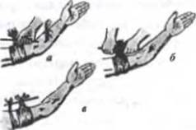

Іл. 26.12. Послідовність накладання джгута-закрутки

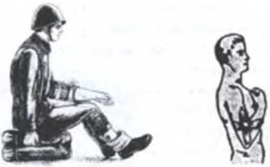

Іл. 26.13. Тимчасова зупинка кровотечі закруткою та гумовим джгутом при пораненнях кінцівок

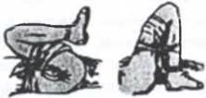

Іл. 26.14. Фіксація кінцівок у положенні максимального згинання

Після накладання джгута рану закривають асептичною пов’язкою; для запобігання сповзанню джгута і виникненню повторної кровотечі проводиться іммобілізація кінцівки; узимку кінцівку з накладеним джгутом потрібно утеплити; термін перетискання кінцівки не має перевищувати двох годин за теплої та однієї години за холодної пори року. Через кожні півгодини взимку і годину влітку потрібно на кілька хвилин послаблювати джгут, водночас притискаючи пальцями пошкоджену артерію, а потім знову накладати. Якщо після закінчення максимально можливого терміну накладання джгута немає можливості його зняти, то він повторно накладається дещо вище попереднього місця накладання.

Поранені з накладеним джгутом або закруткою потребують особливого догляду, джгут має бути добре помітним (іл. 26.13).

У холодну пору року, коли для зігрівання пораненого вкривають ковдрою (шинелею, курткою), на них необхідно прикріпити мітку — клаптик бинта або білої тканини, змоченого червоною фарбою (кров’ю).

Припинення кровотечі шляхом максимального згинання кінцівки в розміщеному вище рани суглобі використовується при значних кровотечах з ран, коли накладання джгута утруднене або неможливе. У таких випадках при кровотечах з артерій верхньої кінцівки руку відводять якнайдалі за спину і фіксують, а при кровотечі з нижньої кінцівки ногу фіксують зігнутою і приведеною до живота (іл. 26.14).

Максимальне згинання кінцівки (у ліктьовому чи колінному суглобі) з наступною фіксацією в зігнутому положенні при пораненнях передпліччя, гомілки, ступні інколи буває настільки ефективним, що виключає необхідність накладання джгута. Обов’язковим є накладання ватно-марлевого валика на поверхню, що згинається всередину ліктьового чи колінного суглоба. Недоліком цього методу є доволі сильний біль від згинання та неможливість його застосування при ушкодженнях кісток кінцівки.

Припинення кровотечі з ран у ділянці шиї здійснюється за рахунок стискання артерії бинтом через підняту з протилежного боку догори руку. Така пов’язка може бути накладена при кровотечі із загальної сонної артерії.

Незначні пошкодження шкіри можна заклеїти шматочком бактерицидного липкого пластиру, який зверху накрити ще шматочком пластиру, на 0,5 см ширшим від попереднього, з кожного боку. Вони забезпечать герметичність ранки та її загоювання.

Під час надання допомоги при зупинці кровотечі з метою дотримання правил безпеки щодо можливості зараження вірогідно інфікованою кров’ю потерпілих необхідно використовувати спеціальні рукавички; уникати потрапляння крові потерпілого на слизові та шкірні покриви, у випадку контакту з кров’ю без їх пошкодження обробити шкіру одним з дезінфектантів (70% розчином етилового спирту, 3% розчином перекису водню, 3% розчином хлораміну) та ретельно вимити руки з милом під проточною водою, потім протерти 70% розчином етилового спирту.